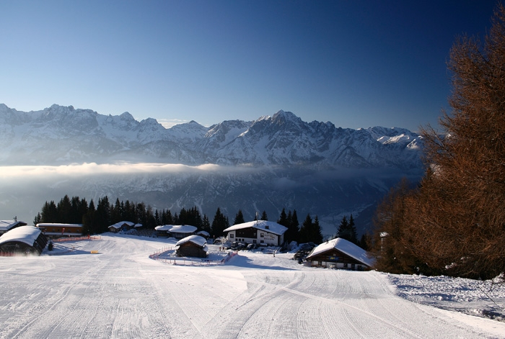
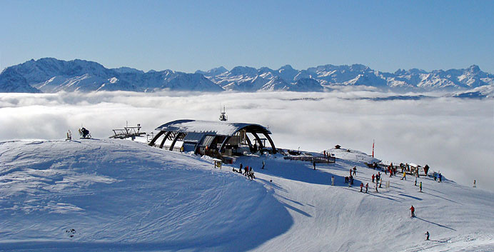

Místo: Východní Tyrolsko, okolí města Lienz, u italských hranic. Střediska se rozkládají na svazích největšího rakouského pohoří Vysoké Taury v blízkosti nejvyšší hory Rakouska - Grossglockner (3798 m).
Střediska: Lyžovat můžete každý den v jiném středisku na celkem 310 km sjezdových tratí ve střediscích Sillian, Zettersfeld, Hochstein, St. Jakob, Mölltalský ledovec nebo Großglockner Skiareně Matrei – Kals
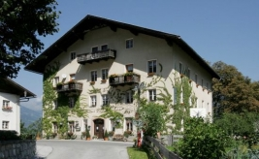
Ubytování: Gasthof Lavanterhof
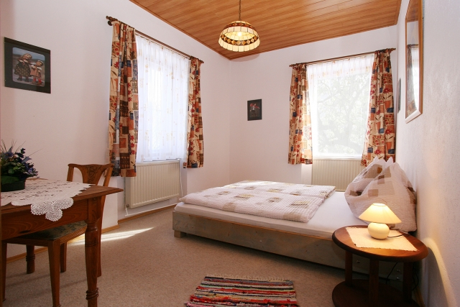
Dvou až šestilůžkové pokoje se sociálním zařízením na pokojích. K dispozici jsou 3 menší společenské místnosti a jedna velká společenská místnost pro volnočasové aktivity. Strava probíhá formou polopenze, popřípadě plné penze (obědy formou obědových balíčků od snídaně - s příplatkem 200,- Kč/den)

Termín: 19.3. – 24.3.2026 (odjezd 19.3. večer, návrat 24.3. v brzkých ranních hodinách)

Cena se skipasem na celou oblast:
9 000,- Kč pro studenty nar. 2006 a mladší

Cena zahrnuje: dopravu busem po celou dobu akce, ubytování na 3 noci s polopenzí, skipas na 4 dny, pojištění CK proti úpadku

Přihlášky v kabinetě TV- Mgr. Martin Koláček, tel.: 604453061, email: kolacek@stefcova.cz nebo přes Edupage

Uzávěrka přihlášek: 25.9.2025

